- Algunes cançons de Nadal ...

LES DOTZE VAN TOCANT  Les dotze van tocant:  és nat el Déu Infant  Fill de Maria.  La Mare i el Fillet  estan mig morts de fred  Josep tremola.  Josep a poc a poc  encén allà un gran foc  i els àngels canten.  Enmig de fred i neu  el foc d'amor d'un Déu  els cors desglaça.  Per'xò tots van cantant:  és nat el Déu Infant,  Fill de Maria. | FUM FUM FUM  A vint-i-cinc de desembre,  fum, fum, fum (2)  Ha nascut un minyonet  ros i blanquet, ros i blanquet  Fill de la Verge Maria,  és nat en una establia,  fum, fum, fum.  Aquí dalt de la muntanya  si n'hi ha dos pastorets  abrigadets, abrigadets,  amb la pell i la samarra;  menjant ous i botifarra.  A vint-i-cinc de desembre,  com és dia de Nadal  molt principal, molt principal;  quan eixirem de matines  farem bones restolines.  Déu nos dó unes santes festes!  Faci fred, faci calor,  serà millor, serà millor  de Jesús fer gran memòria  perquè ens vulgui dalt la Glòria.
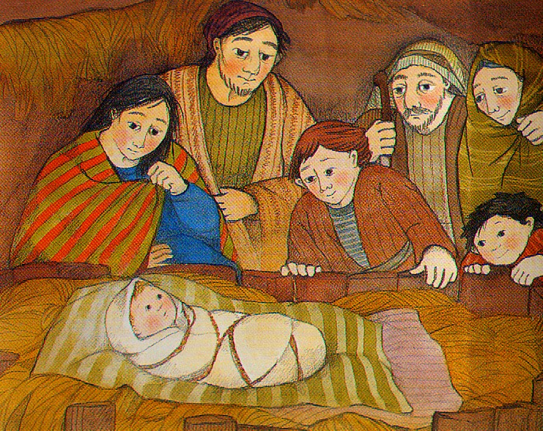

La Comunitat Cristiana de l’Escola Pia de Terrassa s’ha reunit al voltant de Jesús Infant la Nit de Nadal del 2004.
Donem-ne Gràcies a Déu!
Creiem que aquesta nit anirà apareixent una estrella damunt de tota la terra, de tots els països, de tots els pobles ...
MISSA DEL GALL 2004
“Tots per la Pau”

Creiem que aquesta nit només té sentit celebrar que Déu s’ha fet un de nosaltres si aprenem a trobar-lo i a estimar-lo en totes les dones i en tots els homes del món.

Creiem que aquesta és una gran nit per a tota la humanitat, perquè ens sentim formant una sola família, sense res que ens separi o ens divideixi.

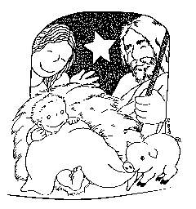 | 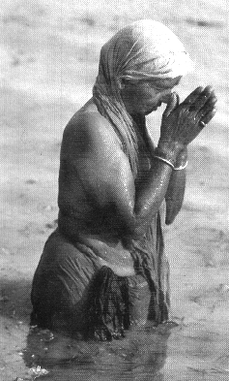 | 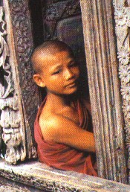 | 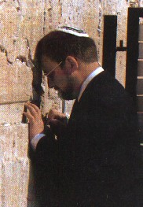 | 